**10/06/2024**

**Práctica #11.- Consultas avanzadas de MySQL**

**Alumno: Lugo Braz Alan Uri**

**1.- Obtener el listado del nombre del usuario y la membresía que tienen.**

**SELECT usuarios.nombre, membresias.des FROM usuarios INNER JOIN membresias ON usuarios.membresias_id = membresias.id;**

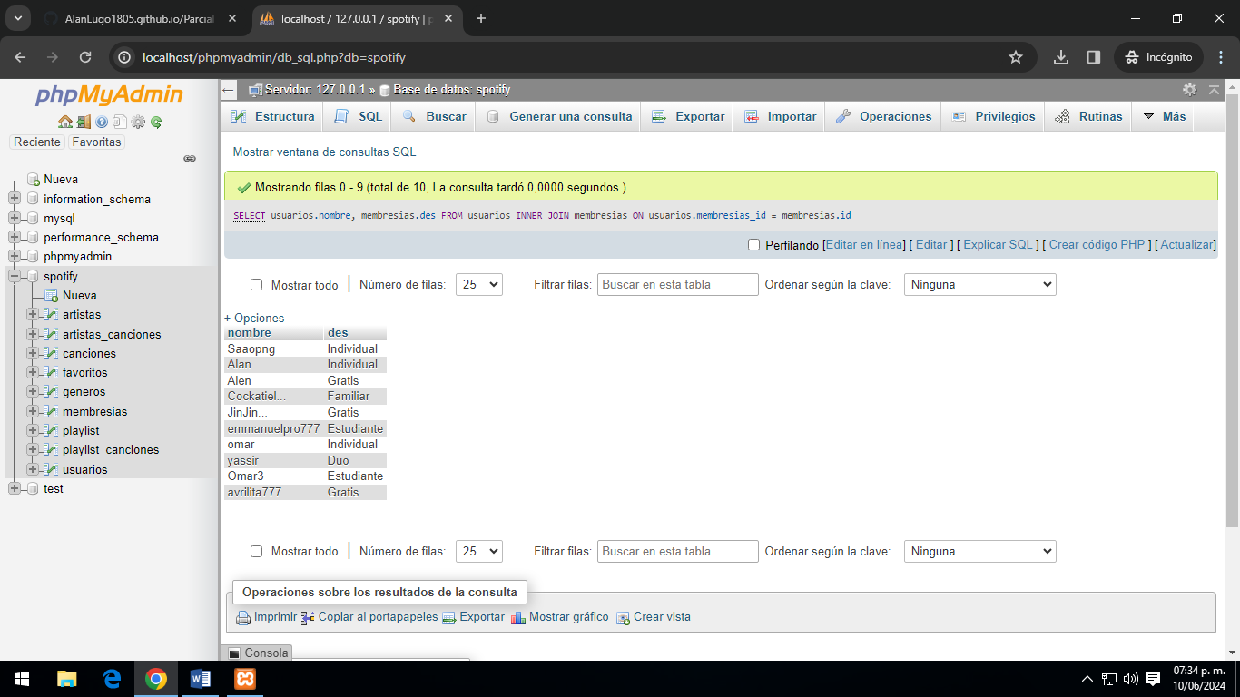

**2.- Obtener el listado de canciones con su genero**

**SELECT canciones.nombre, generos.nombre FROM canciones INNER JOIN generos ON canciones.genero_id=generos.id**

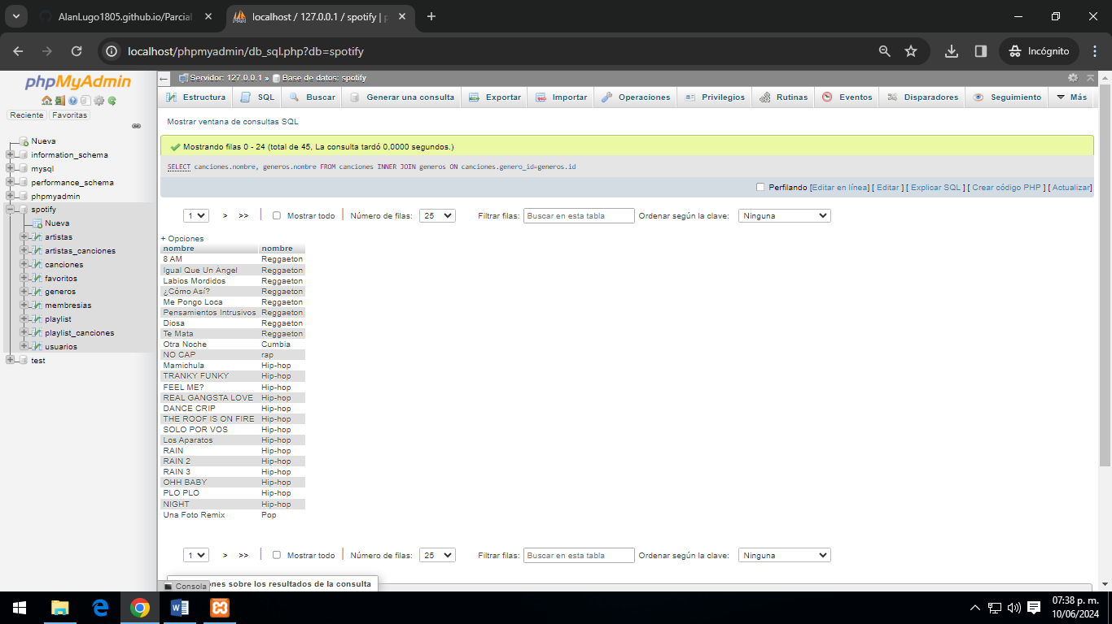

**3.- Obtener el listado de playlist y el nombre del usuario que las creó**

**SELECT playlist.nombre, usuarios.nombre FROM playlist INNER JOIN usuarios ON playlist.usuarios_id = usuarios.id;**

